De snack= een hapje tussendoor als je trek hebt en om de ergste honger te stillen.
De bitterbal= een met ragout gevulde bal met daaromheen paneermeel, een ronde kroket eigenlijk.
Het saucijzenbroodje= bladerdeeg gevuld met gehakt.
Het kaasblokje= een blokje kaas, wordt vaak met mosterd gegeten.
Het loempiaatje= bladerdeeg gevuld met oosterse groentes en vlees
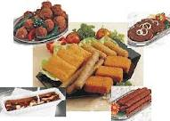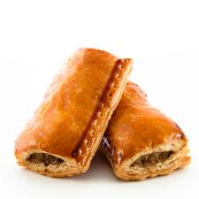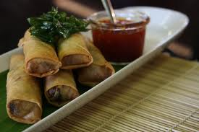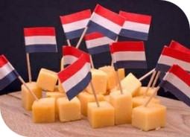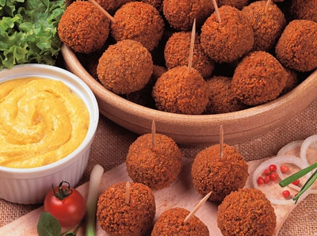
De bitterbal
Het kaasblokje
Het saucijzenbroodje
Het loempiaatje
De snacks

